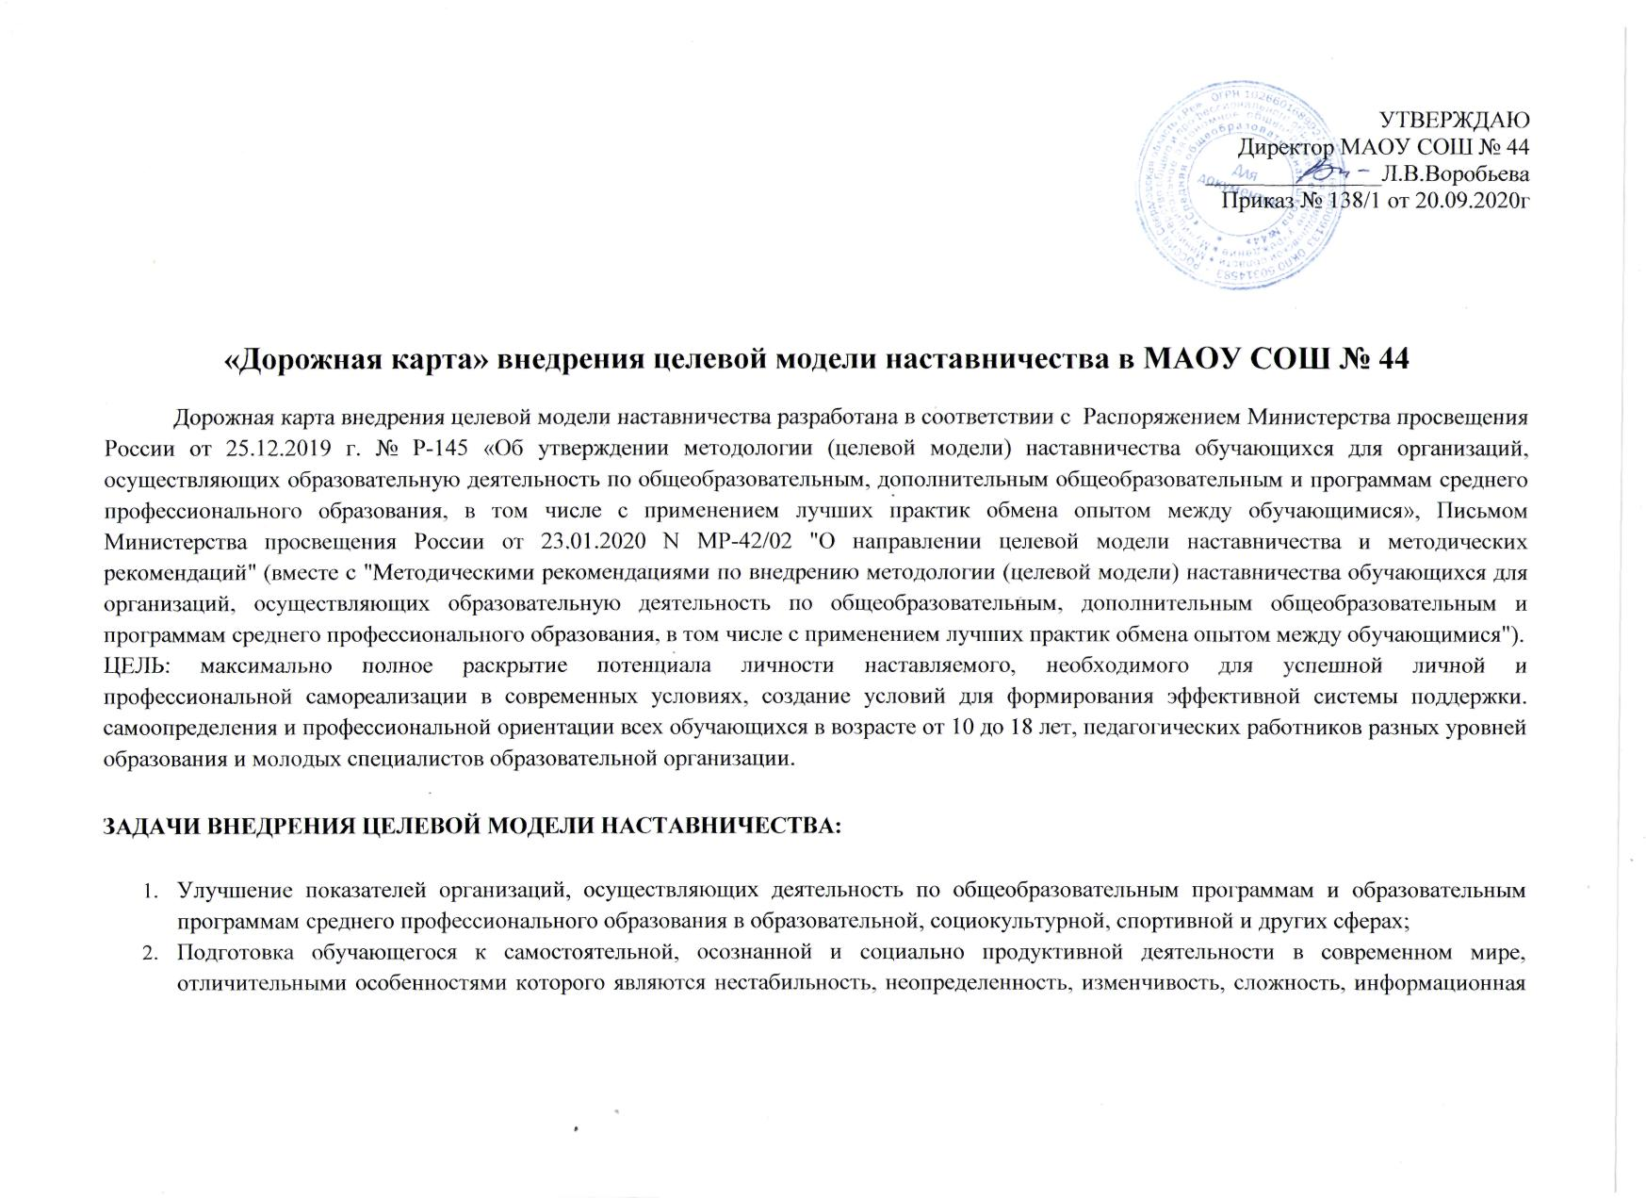

УТВЕРЖДАЮ
Директор МАОУ СОШ № 44
_______________Л.В.Воробьева
Приказ № 138/1 от 20.09.2020г

«Дорожная карта» внедрения целевой модели наставничества в МАОУ СОШ № 44

Дорожная карта внедрения целевой модели наставничества разработана в соответствии с Распоряжением Министерства просвещения России от 25.12.2019 г. № Р-145 «Об утверждении методологии (целевой модели) наставничества обучающихся для организаций, осуществляющих образовательную деятельность по общеобразовательным, дополнительным общеобразовательным и программам среднего профессионального образования, в том числе с применением лучших практик обмена опытом между обучающимися», Письмом Министерства просвещения России от 23.01.2020 N МР-42/02 "О направлении целевой модели наставничества и методических рекомендаций" (вместе с "Методическими рекомендациями по внедрению методологии (целевой модели) наставничества обучающихся для организаций, осуществляющих образовательную деятельность по общеобразовательным, дополнительным общеобразовательным и программам среднего профессионального образования, в том числе с применением лучших практик обмена опытом между обучающимися").
ЦЕЛЬ: максимально полное раскрытие потенциала личности наставляемого, необходимого для успешной личной и
профессиональной самореализации в современных условиях, создание условий для формирования эффективной системы поддержки. самоопределения и профессиональной ориентации всех обучающихся в возрасте от 10 до 18 лет, педагогических работников разных уровней
образования и молодых специалистов образовательной организации.

ЗАДАЧИ ВНЕДРЕНИЯ ЦЕЛЕВОЙ МОДЕЛИ НАСТАВНИЧЕСТВА:

- Улучшение показателей организаций, осуществляющих деятельность по общеобразовательным программам и образовательным
программам среднего профессионального образования в образовательной, социокультурной, спортивной и других сферах;
- Подготовка обучающегося к самостоятельной, осознанной и социально продуктивной деятельности в современном мире,
отличительными особенностями которого являются нестабильность, неопределенность, изменчивость, сложность, информационная
насыщенность;
- Раскрытие личностного, творческого, профессионального потенциала каждого обучающегося, поддержка формирования и реализации индивидуальной образовательной траектории;
- Создание психологически комфортной среды для развития и повышения квалификации педагогов, увеличение числа закрепившихся в профессии педагогических кадров;
- Создание канала эффективного обмена личностным, жизненным и профессиональным опытом для каждого субъекта образовательной и профессиональной деятельности;
- Формирование открытого и эффективного сообщества вокруг образовательной организации, способного на комплексную поддержку
ее деятельности, в котором выстроены доверительные и партнерские отношения.

ЦЕЛЕВАЯ МОДЕЛЬ НАСТАВНИЧЕСТВА ОРИЕНТИРОВАНА НА:
- обучающегося, который оказался перед ситуацией сложного выбора образовательной траектории или профессии, недостаточно
мотивирован к учебе, испытывает трудности с адаптацией в школьном коллективе;
- талантливого обучающегося, которому сложно раскрыть свой потенциал в рамках стандартной образовательной программы либо
испытывающему трудности коммуникации;
- обучающегося с ограниченными возможностями здоровья (ОВЗ), которому приходится преодолевать психологические барьеры;
- педагога - молодого специалиста, адаптирующегося в новом коллективе;
- педагога с большим стажем, ощущающего себя некомфортно в мире новых образовательных технологий или испытывающего кризис
профессионального роста, находящегося в ситуации профессионального выгорания.

ОЖИДАЕМЫЕ РЕЗУЛЬТАТЫ ВНЕДРЕНИЯ ЦЕЛЕВОЙ МОДЕЛИ НАСТАВНИЧЕСТВА:

- улучшение показателей обучающихся в образовательной, культурной, спортивной и других сферах;
- подготовку обучающихся к самостоятельной, осознанной и социально продуктивной деятельности в современном мире;
- раскрытие личностного, творческого, профессионального потенциала каждого обучающегося, поддержку формирования и реализации индивидуальной образовательной траектории;
- улучшение психологического климата в образовательной организации как среди обучающихся, так и внутри педагогического коллектива, связанное с выстраиванием долгосрочных и психологически комфортных коммуникаций на основе партнерства;

СРОКИ РЕАЛИЗАЦИИ: 2020-2024 гг.
- Форма наставничества: «учитель - ученик»
Цель: поддержка обучающегося с особыми образовательными / социальными потребностями, в том числе временная помощь в адаптации к
новым условиям обучения.
Задачи:
- улучшать показатели наставляемого в образовательной, социокультурной, спортивной и других сферах;
- готовить обучающегося к самостоятельной, осознанной и социально продуктивной деятельности в современном мире;
- раскрывать личностного, творческого потенциала каждого обучающегося;
- поддерживать формирование и реализацию индивидуальной образовательной траектории.

Куратор: социальный – педагог Токарева Н.М.
2.Форма наставничества: «учитель - учитель»
Цель: повышение профессионального потенциала и уровня молодого специалиста (педагога) и создание комфортной профессиональной
среды внутри образовательного учреждения, позволяющей реализовывать актуальные педагогические задачи на высоком уровне.

Задачи:
- способствовать формированию потребности у молодого специалиста заниматься анализом результатов своей профессиональной
деятельности;
- развивать интерес у молодого специалиста к методике построения и организации результативного учебного процесса;
- ориентировать молодого специалиста на творческое использование передового педагогического опыта в своей деятельности;
- прививать молодому специалисту интерес к педагогической деятельности в целях его закрепления в образовательной организации;
- ускорить процесс профессионального становления учителя.

Куратор: заместитель директора по УВР Якимова Г.Ю.

Ожидаемые результаты:
-измеримое улучшение показателей обучающихся в образовательной, культурной, спортивной и других сферах;
-рост числа обучающихся, прошедших профориентационные мероприятия;
-улучшение психологического климата в образовательной организации как среди обучающихся, так и внутри педагогического коллектива, связанное с выстраиванием долгосрочных и психологически комфортных коммуникаций на основе партнерства;
-практическая реализация концепции построения индивидуальных образовательных траекторий;
-измеримое улучшение личных показателей эффективности педагогов и сотрудников региональных предприятий и организаций, связанное с развитием гибких навыков и метакомпетенций;
-привлечение дополнительных ресурсов и сторонних инвестиций в развитие инновационных образовательных и социальных программ субъекта Российской Федерации и конкретных образовательных организаций благодаря формированию устойчивых связей между образовательными организациями и бизнесом, потенциальному формированию эндаумента и сообщества благодарных выпускников.

№ | Наименование этапа | Мероприятия | Содержание деятельности | Сроки | Ответственные
1. | Подготовка  условий для  запуска  программы  наставничества | Изучение и  систематизация  имеющихся материалов  по проблеме  наставничества | - Изучение Распоряжения  Министерства просвещения  Российской Федерации № Р-145 от  25 декабря 2019 г. «Об  утверждении методологии  (целевой) модели наставничества,  обучающихся для организаций,  осуществляющих образовательную  деятельность по  общеобразовательным,  дополнительным  общеобразовательным и  программам среднего  профессионального образования, в  том числе с применением лучших  практик обмена опытом между  обучающимися».  - Подготовка системных папок по  проблеме наставничества.  Ознакомление с шаблонами  документов для реализации  целевой модели. | Август -сентябрь 2020 года | администрация  школы
 |  | Подготовка  нормативной базы  реализации целевой  модели наставничества в  МАОУ СОШ № 44 | 1. Издание приказа «Внедрение  целевой модели наставничества в  МАОУ СОШ № 44.  - Разработка и утверждение  Положения о наставничестве в  МАОУ СОШ № 44.  - Разработка и утверждение Программы наставничества в МАОУ СОШ № 44на 2020 – 2024 гг. в рамках целевой модели наставничества.  - Разработка и утверждение  «дорожной карты» внедрения  системы наставничества в МАОУ  СОШ № 44.  5.Назначение кураторов внедрения  Целевой модели наставничества  МАОУ СОШ № 44(издание  приказа). | Сентябрь - октябрь 2020 года | администрация  школы
 |  | Выбор форм и программ  наставничества исходя  из потребностей школы | 1. Проведение административного  совещания по вопросам  реализации целевой модели  наставничества. Выбор форм и  программ наставничества. | Август  2020 года | директор школы
 |  |  | 2..Проведение мониторинга по  выявлению предварительных  запросов от потенциальных  наставляемых и о заинтересованных в наставничестве внутри школы. | сентябрь  2020 года | Заместители  директора
 |  |  | 3. Сформировать банк программ по трём формам наставничества  «Ученик-ученик», «Учитель - ученик», «Учитель - учитель». | Сентябрь - октябрь 2020 года | Кураторы  целевой  модели  наставничества
 |  | Информирование  родителей, педагогов,  обучающихся о  возможностях и целях | - Проведение совещания при директоре.  Проведение индивидуальных собеседований. | Сентябрь -октябрь  2020 года | директор школы,  администрация  школы, классные  руководители
2 | Формирование  базы  наставляемых | Сбор данных о  наставляемых | - Проведение анкетирования  среди обучающихся/педагогов,  желающих принять участие в  программе наставничества.  Сбор согласий на обработку | Октябрь-ноябрь  2020 года | Кураторы целевой  модели  наставничества
 |  |  | 2.Сбор дополнительной  информации о запросах  наставляемых обучающихся от  третьих лиц: классный  руководитель, психолог, социальный  педагог, родители. | Октябрь-ноябрь  2020 года | Кураторы целевой  модели  наставничества
 |  | Формирование базы  наставляемых | - Формирование базы данных  наставляемых из числа педагогов.  Формирование базы данных  наставляемых из числа  обучающихся. | Октябрь-ноябрь  2020 года | Кураторы целевой  модели  наставничества
3. | Формирование  базы  наставников | Сбор данных о  наставниках | - Проведение анкетирования  среди потенциальных наставников,  желающих принять участие в  программе наставничества. | октябрь 2020 года | Кураторы целевой  модели  наставничества.
 |  |  | 2.Проведение мероприятия  (круглый стол) для  информирования и вовлечения  потенциальных наставников. | Октябрь 2020 года | Замдиректора по УВР и ВР
 |  | Формирование базы  наставников | - Формирование базы данных  наставников из числа педагогов. | Октябрь-ноябрь  2020 года | Кураторы целевой  модели  наставничества.
4. | Отбор и обучение  наставников | Выявление наставников,  входящих в базу  потенциальных  наставников | 1. Анализ базы наставников и выбор  подходящих для конкретной  программы. | октябрь 2020 года | Заместители  директора
 |  | Обучение наставников  для работы с  наставляемыми | 1. Подготовка методических  материалов для сопровождения  наставнической деятельности. | Октябрь-ноябрь  2020 года | Заместители  директора
 |  |  | 2. Организация «Школы наставников» с утверждением программ и графиков  обучения наставников. | Октябрь-ноябрь  2020 года | Директор школы Кураторы целевой  модели  наставничества.
5. | Формирование  наставнических пар /  групп | Отбор наставников и  наставляемых | - Анализ заполненных анкет  потенциальных наставников и  сопоставление данных с анкетами  наставляемых.  - Организация групповой встречи  наставников и наставляемых.  - Проведение анкетирования на  предмет предпочитаемого  наставника/наставляемого после  завершения групповой встречи.  - Анализ анкет групповой встречи  и соединение наставников и  наставляемых в пары/ группы. | октябрь 2020 года | Заместители  директора, кураторы  целевой модели  наставничества
 |  | Закрепление  наставнических пар /  групп | 1.Издание приказа «Об  утверждении наставнических  пар/групп». | Октябрь- ноябрь  2020 года | Директор школы
 |  |  | 2.Составление планов  индивидуального развития  наставляемых, индивидуальные  траектории обучения. | Октябрь- ноябрь  2020 года | Наставники
 |  |  | 3.Организация психологического  сопровождения наставляемых, не  сформировавшим пару или группу  (при необходимости), продолжить  поиск наставника. | Ноябрь  2020 года | Педагог - психолог
6. | Организация и  осуществление  работы  наставнических пар /  групп | Организация комплекса  последовательных  встреч  наставников и  наставляемых | 1.Проведение первой,  организационной, встречи  наставника и наставляемого.  2. Проведение второй, пробной  рабочей, встречи наставника и  наставляемого.  3. Проведение встречи-  планирования рабочего процесса в  рамках программы наставничества  с наставником и наставляемым.  4. Регулярные встречи наставника  и наставляемого.  5. Проведение заключительной  встречи наставника и  наставляемого. | 2020 - 2021  учебный год | Кураторы ЦМН  Наставники
 |  | Организация  текущего контроля  достижения  планируемых  результатов | Анкетирование. Форматы анкет  обратной связи для  промежуточной оценки. | январь 2021 | Кураторы целевой  модели  наставничества
7. | Завершение  наставничества | Отчеты по итогам  наставнической  программы | 1.Проведение мониторинга  личной удовлетворенности  участием в программе  наставничества.  2. Проведение мониторинга  качества реализации программы  наставничества.  3. Мониторинг и оценка влияния  программ на всех участников. | апрель \май 2021  года | Кураторы целевой  модели  наставничества
 |  | Мотивация и поощрения  наставников | - Приказ о поощрении  участников наставнической  деятельности. | май 2021 года | Директор школы
 |  |  | 2..Публикация результатов  программы наставничества,  лучших наставников, информации  на сайте школы. | апрель-май  2021 года | Заместители  директора, кураторы  целевой модели  наставничества

